# Функциональные требования

Программа представляет оконное приложение, разработанное на языке С# с помощью Windows Forms.

Она должна обеспечивать возможность выполнения перечисленных ниже функций:

Главный экран:

1. Фильтрация животных по классам;
2. Переход на страницу животного при нажатии на него в списке.

Страница животного:

1. Показ информации о выбранном животном;
2. Воспроизведение звуков животного;
3. Кнопка назад.

# ПРОЕКТИРОВАНИЕ

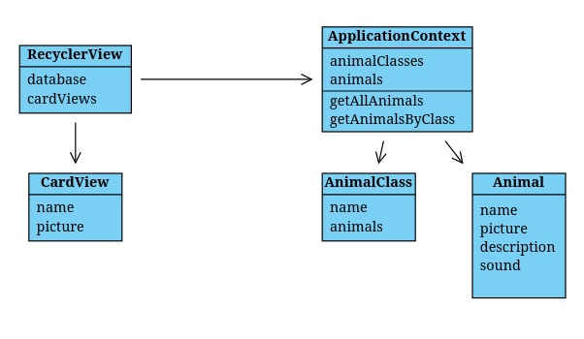

–

AnimalClass – хранит животных, принадлежащих конкретному классу.

ApplicationContext – определяет контекст данных, используемый для взаимодействия с базой данных.

CardView – карточка животного.

RecyclerView – список животных.

# РАЗБАЛОВКА

1000 - базовые

1000 - технологии

100 - поисковая строка

400 - экспертная система поиска животного (классификатор)